МИНИСТЕРСТВО ОБРАЗОВАНИЯ И НАУКИ РФ
Федеральное государственное автономное образовательное учреждение
высшего образования
Национальный исследовательский Томский политехнический университет

Институт кибернетики
Направление 230100 «Информатика и вычислительная техника»
Кафедра автоматики и компьютерных систем

Пояснительная записка

к отчету

по дисциплине «Учебно-исследовательская работа студентов»

Выполнили:
студенты гр. 8В1В _____________ Е.А. Баглаева
Ю.А. Николаев
___.___.______ А.Д. Бубнов
А.В. Щукин

Проверил:
доцент кафедры АИКС _____________ А.А. Пономарев
___.___.______

1. Обзор Arduino и эмуляторов

1.1. Обзор платформы Arduino UNO R3
Arduino Uno (Рис. 1) построена на базе микроконтроллера ATmega328. Платформа имеет 14 цифровых ввода/выходов (6 из которых могут использоваться как выходы ШИМ), 6 аналоговых входов, кварцевый генератор 16 МГц, разъем USB, силовой разъем, разъем ICSP и кнопку перезагрузки. Для работы необходимо подключить платформу к компьютеру посредством кабеля USB или подать питание при помощи адаптера AC/DC, или аккумуляторной батареей.
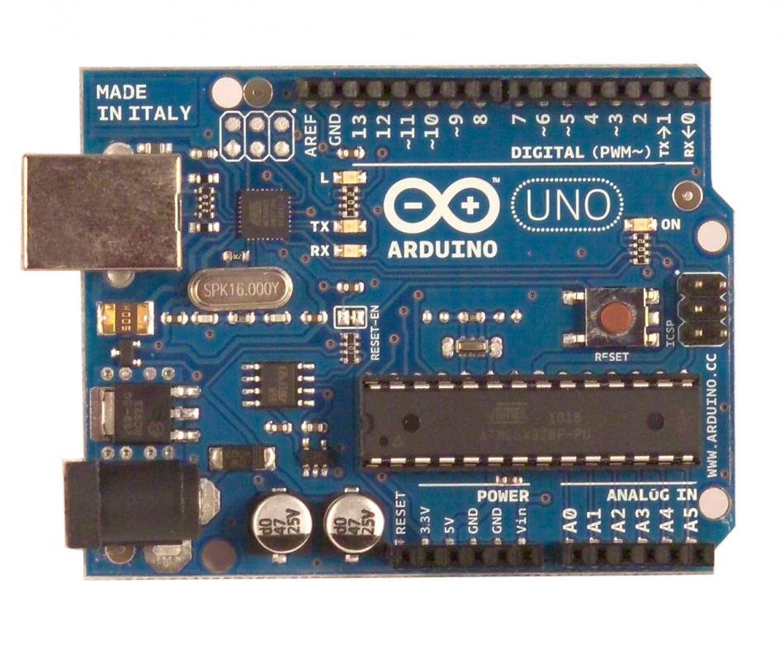
Рис. 1. Внешний вид Arduino Uno

Спецификация:
• Микроконтроллер ATmega328.
• Напряжение питания 5В.
• Входное напряжение (рекомендуемое) 7-12 В.
• Входное напряжение (предельное) 6-20 В.
• Цифровой ввод-вывод 14 линии (6 из них = ШИМ).
• Аналоговый ввод 6 линий.
• Постоянный ток на линиях ввода-вывода 40мА.
• Постоянный ток на линии 3.3В 50 мА.
• Flash-память 32 Кб, 0.5 Кб из них использованы для загрузчика.
• SRAM-память 2 Кб.
• EEPROM-память 1 Кб.
• Тактовая частота 16 МГц.

Arduino Uno может получать питание через подключение USB или от внешнего источника питания. Источник питания выбирается автоматически.

Внешнее питание (не USB) может подаваться через преобразователь напряжения AC/DC (блок питания) или аккумуляторной батареей. Преобразователь напряжения подключается посредством разъема 2.1 мм с центральным положительным полюсом. Провода от батареи подключаются к выводам Gnd и Vin разъема питания.

Платформа может работать при внешнем питании от 6 В до 20 В. При напряжении питания ниже 7 В, вывод 5V может выдавать менее 5 В, при этом платформа может работать нестабильно. При использовании напряжения выше 12 В регулятор напряжения может перегреться и повредить плату. Рекомендуемый диапазон от 7 В до 12 В.

Выводы питания:
- VIN. Вход используется для подачи питания от внешнего источника (в отсутствие 5 В от разъема USB или другого регулируемого источника питания). Подача напряжения питания происходит через данный вывод.
- 5V. Регулируемый источник напряжения, используемый для питания микроконтроллера и компонентов на плате. Питание может подаваться от вывода VIN через регулятор напряжения, или от разъема USB, или другого регулируемого источника напряжения 5 В.
- 3V3. Напряжение на выводе 3.3 В генерируемое встроенным регулятором на плате. Максимальное потребление тока 50 мА.
- GND. Выводы заземления.

Микроконтроллер ATmega328 располагает 32 кБ flash-памяти, из которых 0.5 кБ используется для хранения загрузчика, а также 2 кБ ОЗУ (SRAM) и 1 Кб EEPROM (которая читается и записывается с помощью библиотеки EEPROM).

Каждый из 14 цифровых выводов Uno может настроен как вход или выход, используя функции pinMode(), digitalWrite(), и digitalRead(). Выводы работают при напряжении 5 В. Каждый вывод имеет нагрузочный резистор (по умолчанию отключен) 20-50 кОм и может пропускать до 40 мА. Некоторые выводы имеют особые функции:
- Последовательная шина: 0 (RX) и 1 (TX). Выводы используются для получения (RX) и передачи (TX) данных TTL. Данные выводы подключены к соответствующим выводам микросхемы последовательной шины ATmega8U2 USB-to-TTL.
- Внешнее прерывание: 2 и 3. Данные выводы могут быть сконфигурированы на вызов прерывания либо на младшем значении, либо на переднем или заднем фронте, или при изменении значения. Подробная информация находится в описании функции attachInterrupt().
- ШИМ: 3, 5, 6, 9, 10, и 11. Любой из выводов обеспечивает ШИМ с разрешением 8 бит при помощи функции analogWrite().
- SPI: 10 (SS), 11 (MOSI), 12 (MISO), 13 (SCK). Посредством данных выводов осуществляется связь SPI, для чего используется библиотека SPI.
- LED: 13. Встроенный светодиод, подключенный к цифровому выводу 13. Если значение на выводе имеет высокий потенциал, то светодиод горит.
На платформе Uno установлены 6 аналоговых входов (обозначенных как A0 .. A5), каждый разрешением 10 бит (т.е. может принимать 1024 различных значения). Стандартно выводы имеют диапазон измерения до 5 В относительно земли, тем не менее имеется возможность изменить верхний предел посредством вывода AREF и функции analogReference(). Некоторые выводы имеют дополнительные функции:
- I2C: 4 (SDA) и 5 (SCL). Посредством выводов осуществляется связь I2C (TWI), для создания которой используется библиотека Wire.

Дополнительная пара выводов платформы:
- AREF. Опорное напряжение для аналоговых входов. Используется с функцией analogReference().
- Reset. Низкий уровень сигнала на выводе перезагружает микроконтроллер. Обычно применяется для подключения кнопки перезагрузки на плате расширения, закрывающей доступ к кнопке на самой плате Arduino.

На платформе Arduino Uno установлено несколько устройств для осуществления связи с компьютером, другими устройствами Arduino или микроконтроллерами. ATmega328 поддерживают последовательный интерфейс UART TTL (5 В), осуществляемый выводами 0 (RX) и 1 (TX). Установленная на плате микросхема ATmega8U2 направляет данный интерфейс через USB, программы на стороне компьютера "общаются" с платой через виртуальный COM порт. Прошивка ATmega8U2 использует стандартные драйвера USB COM, никаких стороних драйверов не требуется, но на Windows для подключения потребуется файл ArduinoUNO.inf. Мониторинг последовательной шины (Serial Monitor) программы Arduino позволяет посылать и получать текстовые данные при подключении к платформе. Светодиоды RX и TX на платформе будут мигать при передаче данных через микросхему FTDI или USB подключение (но не при использовании последовательной передачи через выводы 0 и 1).

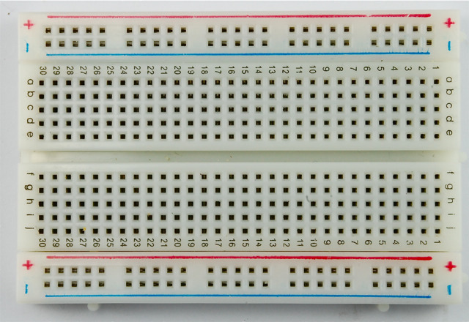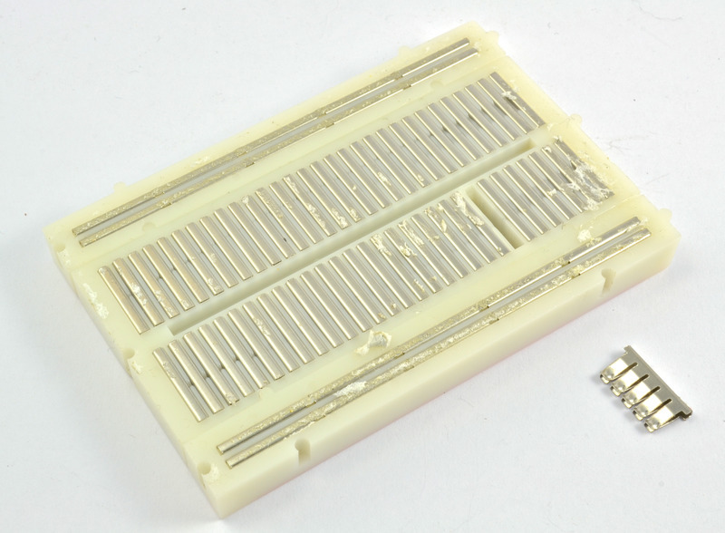
Рис. 2. Макетная плата
К Arduino с помощью макетной платы (Рис. 2) могут подключаться дополнительные устройства: светодиоды, резисторы, кнопки, потенциометры, конденсаторы и др.

1.2. Обзор эмуляторов и программных оболочек
Официальный IDE для Arduino ( http://arduino.cc/ ).
Arduino 1.0.6 (Рис. 3) требует установки на компьютер, поддерживает платформы Windows, Mac OS X, Linux. Версия 1.0.6 поддерживает загрузку на следующие платы Arduino (Рис. 4).
В оболочке Arduino 1.0.6 имеется текстовый редактор, менеджер проектов, препроцессор, компилятор и инструменты для загрузки программы в микроконтроллер.
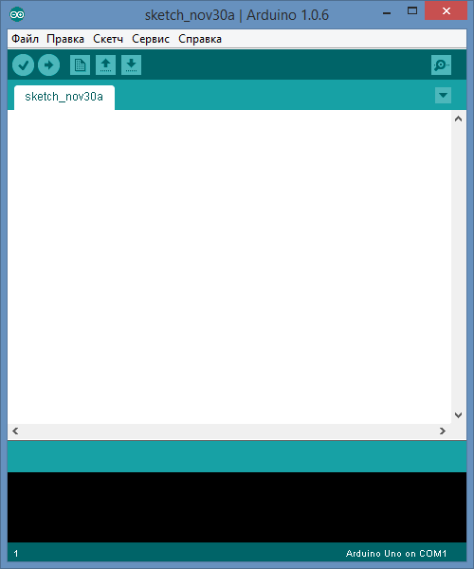
Рис. 3. Внешний вид Arduino 1.0.6
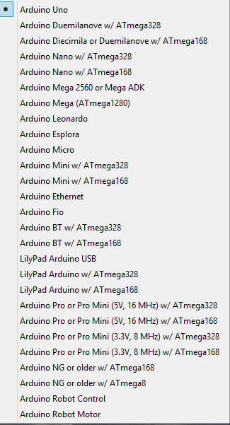
Рис. 4. Поддерживаемые платы для Arduino 1.0.6
Arduino 1.0.6 предоставляет возможности создания, редактирования и автопроверки скетчей, загрузки их в Arduino через COM и USB порты. Для текущей версии загрузка через USB возможна только для платформы Linux. Также имеется возможность импортировать библиотеки и обращаться большому каталогу примеров решения распространенных задач (Рис. 5).
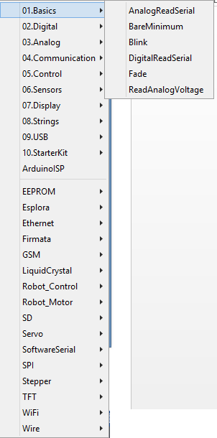
Рис. 5. Каталог примеров кода
Язык программирования Ардуино является стандартным C++ (используется компилятор AVR-GCC) с некоторыми особенностями, облегчающими новичкам написание первой работающей программы.
- Программы, написанные программистом Ардуино, называются скетчи и сохраняются в файлах с расширением ino. Эти файлы перед компиляцией обрабатываются препроцессором Ардуино. Также существует возможность создавать и подключать к проекту стандартные файлы C++.
- Обязательную в C++ функцию main() препроцессор Ардуино создает сам, вставляя туда необходимые «черновые» действия.
- Программист должен написать две обязательные для Ардуино функции setup() и loop(). Первая вызывается однократно при старте, вторая выполняется в бесконечном цикле.
- В текст своей программы (скетча) программист не обязан вставлять заголовочные файлы используемых библиотек. Эти заголовочные файлы добавит препроцессор Ардуино в соответствии с конфигурацией проекта.
- Менеджер проекта Arduino IDE имеет нестандартный механизм добавления библиотек. Библиотеки в виде исходных текстов на стандартном C++ добавляются в специальную папку в рабочем каталоге IDE. При этом название библиотеки добавляется в список библиотек в меню IDE. Программист отмечает нужные библиотеки и они вносятся в список компиляции.
- Arduino IDE не предлагает никаких настроек компилятора и минимизирует другие настройки, что упрощает начало работы для новичков и уменьшает риск проблем.

Эмулятор 123D Circuits ( http://123d.circuits.io/ ).
Позволяет собирать и симулировать работу схем Arduino из браузера. Для использования эмулятора требуется учетная запись Autodesk. Эмулятор бесплатен для некоммерческого использования.
Для перехода к эмулятору на главной странице сайта следует выбрать пункт New Breadboard Curcuit (Рис. 6).
Составные части схемы находятся во вкладке Components.
Редактор кода располагается во вкладке Code Editor. Он также содержит пункты Libraries (подключаемые библиотеки), Download Code (загрузка кода), Serial Monitor.
Для компиляции кода и запуска схемы следует выбрать Start Simulation.

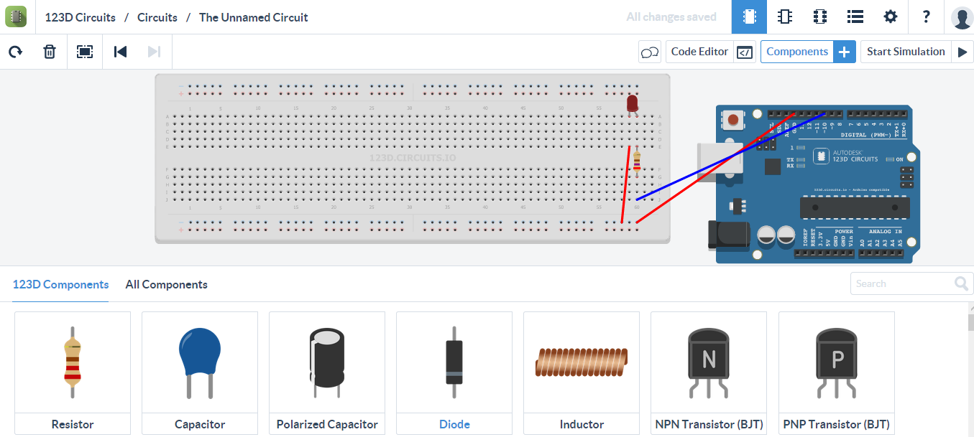
Рис. 6. Внешний вид эмулятора
На Рис. 7 приведен пример схемы, которая в зависимости от освещенности датчика изменяет яркость светодиода.
Ниже приведен программный код работы схемы.
int lightPin = 0;
int led = 11;
long previousMillis = 0;
long interval = 100;

// the setup routine runs once when you press reset:
void setup() {
// initialize the digital pin as an output.
pinMode(lightPin, OUTPUT);
pinMode(led, OUTPUT);
// open the serial port at 9600 bps:
Serial.begin(9600);
}

// the loop routine runs over and over again forever:
void loop() {
// using millis() instead of delay
unsigned long currentMillis = millis();
if(currentMillis - previousMillis > interval) {
// save the last time you checked the sensor
previousMillis = currentMillis;
// read value from sensor
int reading = analogRead(lightPin);
int ledvalue = reading / 2.67;
//log values to Serial Monitor
Serial.println("Light value / LED value");
Serial.print(reading);
Serial.print(" / ");
Serial.println(ledvalue);
//set the brigthness of LED
analogWrite(led, ledvalue);
}
}

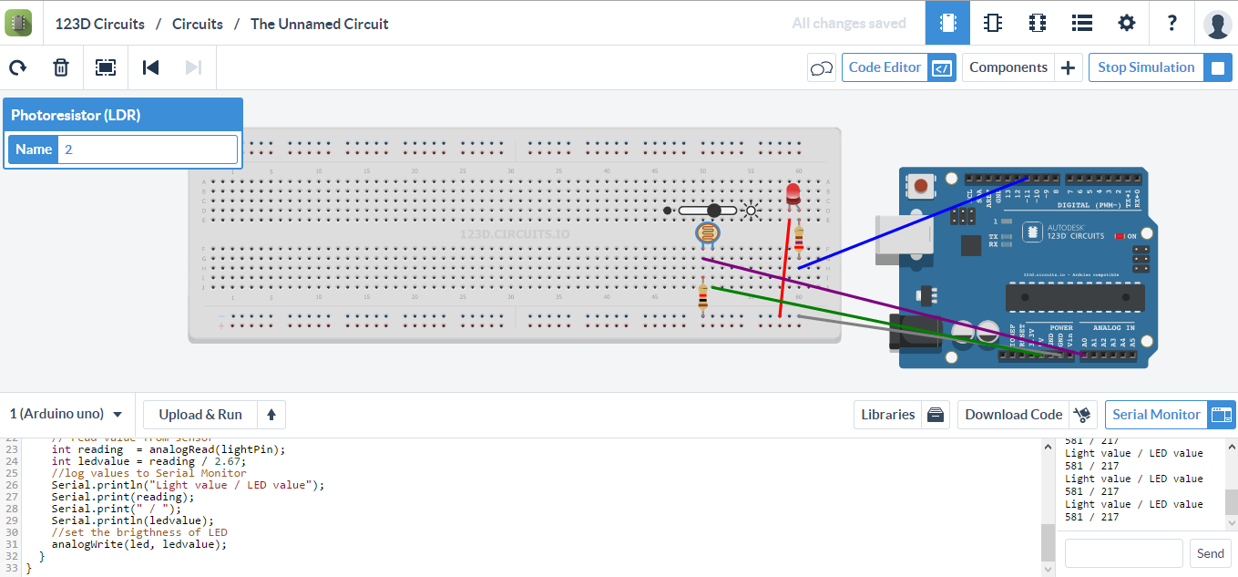
Рис. 7. Схема с фоторезистором
Проект доступен по ссылке http://123d.circuits.io/circuits/463872-testing-photoresistor

Codebender – браузерный IDE для Arduino ( http://codebender.cc/ ).
CodeBender – это браузерный IDE (Рис. 8), поддерживающий загрузку на практически любые платы Arduino. Предоставляет возможности доступа к примерам кода, просмотра кода, загруженного другими пользователями, и хранения личных фрагментов кода.
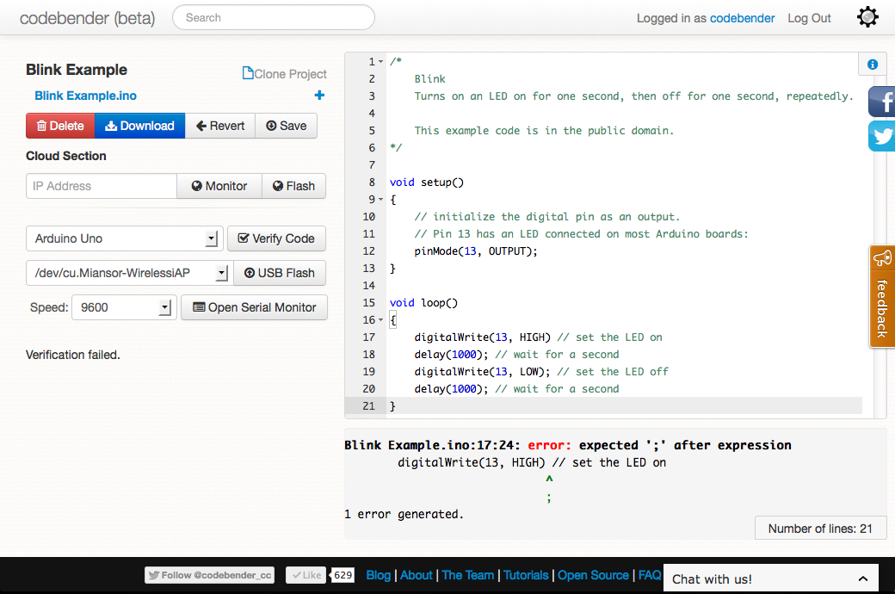
Рис. 8. Внешний вид Codebender
Система выполняет компиляцию и регистрацию ошибок, проверку проекта перед загрузкой кода в Arduino. В отличие от таких сайтов как Circuits.io, система не просто симулирует работу, она позволяет полностью контролировать оборудование Arduino из браузера.

2. Серверная часть

2.1. Обзор веб-сервера Apache
Apache является «свободным» веб-сервером и кроссплатформенным ПО, поддерживает операционные системы Linux, BSD, Mac OS, Microsoft Windows, Novell NetWare, BeOS.
Основными достоинствами Apache считаются надёжность и гибкость конфигурации. Он позволяет подключать внешние модули для предоставления данных, использовать СУБД для аутентификации пользователей, модифицировать сообщения об ошибках и т. д.
Ядро Apache включает в себя основные функциональные возможности, такие как обработка конфигурационных файлов, протокол HTTP и система загрузки модулей.
Apache имеет встроенный механизм виртуальных хостов. Он позволяет полноценно обслуживать на одном IP-адресе множество сайтов, отображая для каждого из них собственное содержимое.
Для каждого виртуального хоста можно указать собственные настройки ядра и модулей, ограничить доступ ко всему сайту или отдельным файлам.

Интеграция с другим ПО и языками программирования
Существует множество модулей, добавляющих к Apache поддержку различных языков программирования и систем разработки.
К ним относятся:
- PHP (mod_php).
- Python (mod python, mod wsgi).
- Ruby (apache-ruby).
- Perl (mod perl).
- ASP (apache-asp).
- Tcl (rivet).

Безопасность
Apache имеет различные механизмы обеспечения безопасности и разграничения доступа к данным. Основными являются:
- Ограничение доступа к определённым директориям или файлам.
- Механизм авторизации пользователей для доступа к директории на основе HTTP-аутентификации и digest-аутентификации.
- Ограничение доступа к определённым директориям или всему серверу, основанное на IP-адресах пользователей.
- Запрет доступа к определённым типам файлов для всех или части пользователей, например запрет доступа к конфигурационным файлам и файлам баз данных.
- Существуют модули, реализующие авторизацию через СУБД или PAM.
Для реализации шифрования данных, передающихся между клиентом и сервером, используется механизм SSL, реализованный через библиотеку OpenSSL. Для удостоверения подлинности веб-сервера используются сертификаты X.509.

Обработка событий
Администратор может установить собственные страницы и обработчики для всех HTTP ошибок и событий, таких как 404 (Not Found) или 403 (Forbidden). В том числе существует возможность запуска скриптов и отображения сообщений на разных языках.

2.2. Обзор СУБД MySQL
MySQL - свободная реляционная система управления базами данных. Разработку и поддержку MySQL осуществляет корпорация Oracle, получившая права на торговую марку вместе с поглощённой Sun Microsystems, которая ранее приобрела шведскую компанию MySQL AB. Продукт распространяется как под GNU General Public License, так и под собственной коммерческой лицензией. Помимо этого, разработчики создают функциональность по заказу лицензионных пользователей. Именно благодаря такому заказу почти в самых ранних версиях появился механизм репликации.
MySQL является решением для малых и средних приложений портативной сборки сервера Денвер. Обычно MySQL используется в качестве сервера, к которому обращаются локальные или удалённые клиенты, однако в дистрибутив входит библиотека внутреннего сервера, позволяющая включать MySQL в автономные программы.
Гибкость СУБД MySQL обеспечивается поддержкой большого количества типов таблиц: пользователи могут выбрать как таблицы типа MyISAM, поддерживающие полнотекстовый поиск, так и таблицы InnoDB, поддерживающие транзакции на уровне отдельных записей. Более того, СУБД MySQL поставляется со специальным типом таблиц EXAMPLE, демонстрирующим принципы создания новых типов таблиц. Благодаря открытой архитектуре и GPL-лицензированию, в СУБД MySQL постоянно появляются новые типы таблиц
Лицензирование
MySQL имеет двойное лицензирование. MySQL может распространяться в соответствии с условиями лицензии GPL. Однако по условиям GPL, если какая-либо программа включает исходные коды MySQL, то она тоже должна распространяться по лицензии GPL. Это может расходиться с планами разработчиков, не желающих открывать исходные тексты своих программ. Для таких случаев предусмотрена коммерческая лицензия, которая также обеспечивает качественную сервисную поддержку.
Платформы
MySQL портирована на большое количество платформ: AIX, BSDi, FreeBSD, HP-UX, Linux, Mac OS X, NetBSD, OpenBSD, OS/2 Warp, SGI IRIX, Solaris, SunOS, SCO OpenServer, UnixWare, Tru64, Windows 95, Windows 98, Windows NT, Windows 2000,Windows XP, Windows Server 2003, WinCE, Windows Vista и Windows 7. Существует также порт MySQL к OpenVMS. Важно отметить, что на официальном сайте СУБД для свободной загрузки предоставляются не только исходные коды, но и откомпилированные и оптимизированные под конкретные операционные системы готовые исполняемые модули СУБД MySQL.

Максимальные размеры таблиц

Максимальный размер таблиц в MySQL 3.22 до 4 ГБ, в последующих версиях максимальный размер ограничивается максимальным размером файла используемой операционной системы.

Размер таблицы ограничен её типом. В общем случае тип MyISAM ограничен предельным размером файла в файловой системе операционной системы. Например, в NTFS этот размер теоретически может быть до 32 эксабайт. В случае InnoDB одна таблица может храниться в нескольких файлах, представляющих единое табличное пространство. Размер последнего может достигать 64 терабайт.

3. Постановка задачи

Требуется организовать взаимодействие между платой Arduino и базой данных с целью получения, передачи и хранения биометрической информации.

